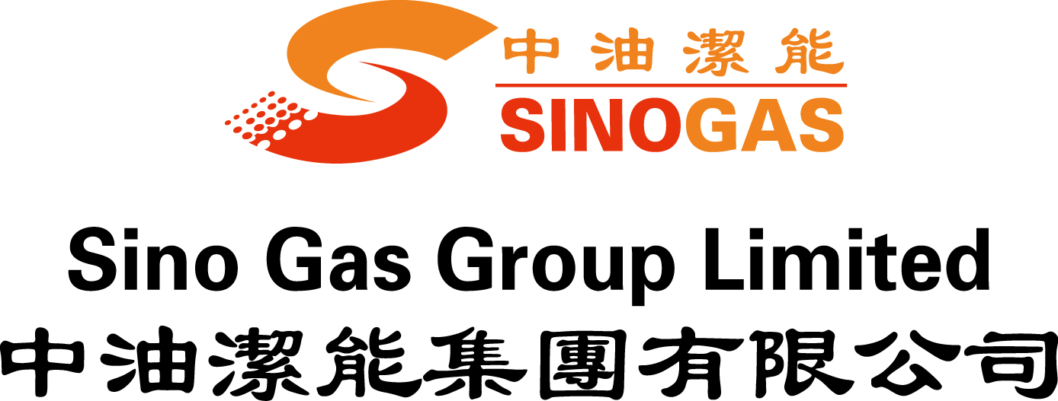
(於香港註冊成立之有限公司)
(股份代號: 260)

董事會會議通知

中油潔能集團有限公司（「本公司」）董事會（「董事會」）宣佈本公司訂於二零零九年九月十八日(星期五)於香港金鐘夏慤道18號海富中心1座608-609室，召開本公司董事會會議，藉以(其中包括)批准本公司及其附屬公司截至二零零九年六月三十日止中期業績。

承董事會命
中油潔能集團有限公司
駱志浩
執行董事及
行政總裁

香港，二零零九年九月八日

於本公佈日期，董事會由七名董事組成，其中季貴榮先生(主席)為非執行董事；駱志浩先生(行政總裁)、孫文浩先生及姬輝先生為執行董事；王忠華先生、鍾強先生及肖瑋先生為獨立非執行董事。

